云南省2007年国民经济和社会发展统计公报

云 南 省 统 计 局

2008年4月8日

2007年，在省委、省政府的正确领导下，全省上下认真贯彻党的十六大、十七大和省第八次党代会精神，坚持以科学发展观统领经济社会发展全局，始终突出科学发展、突出和谐建设、突出改善民生，狠抓节能减排工作，努力转变经济增长方式，全省经济社会发展呈现出经济效益良好、增长速度较快、结构协调优化、社会和谐稳定、民生不断改善的新局面。

一、综合

初步核算，2007年全省生产总值(GDP)完成4721.77亿元，比上年增长12.3%，增速比上年加快0.4个百分点。其中：第一产业增加值868.09亿元，增长6.1%；第二产业增加值2040.44亿元，增长15.1%；第三产业增加值1813.24亿元，增长12.1%。三次产业结构由上年的18.7︰42.8︰38.5调整为18.4︰43.2︰38.4。全省人均GDP达到10496元（按年末汇率折合1437美元），比上年增长11.5%。非公有制经济创造增加值1764亿元，占全省生产总值的比重达37.4%，比上年提高0.9个百分点。

全省财政总收入完成1111.3亿元，比上年增长25.3%。地方财政一般预算收入完成486.7亿元，比上年增长28.1%；其中增值税完成85.72亿元，增长27.0%；营业税112.47亿元，增长25.7%；企业所得税55.51亿元，增长34.4%。全省地方一般预算支出完成1134.7亿元，比上年增长27.0%，其中，用于交通运输、教育、科技、医疗卫生、社会保障和就业的支出分别增长122.3%、14.1%、19.3%、31.1%和26.9%。

全省积极推进城市化战略，城市化进程进一步加快。年末全省城市化水平达31.6%，比上年提高1.1个百分点。

居民消费价格比上年上涨5.9%，其中食品价格上涨14.1%。商品零售价格上涨4.4%。工业品出厂价格上涨5.7%。原材料、燃料、动力购进价格上涨8.2%。固定资产投资价格上涨4.2%。农业生产资料价格上涨7.0%。

表1 2007年居民消费价格比上年涨跌幅度

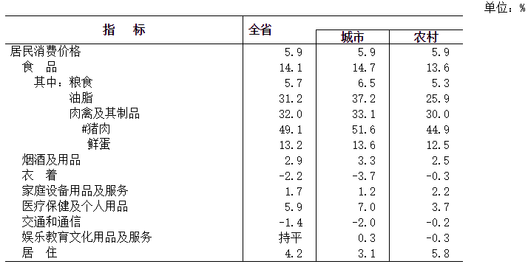

二、农业

全年粮食总产量达1546.68万吨 ，比上年增长0.3%，实现了从2003年以来连续5年增产的可喜成绩。主要农产品产量稳定增长。油料产量36.7万吨，比上年下降6.0%；烤烟产量76.7万吨，增长1.2%；蔬菜产量1113.33万吨，增长7.7%；水果产量202.37万吨，增长24.5%；茶叶产量17万吨，增长22.9%；鲜切花产量49.9亿枝，增长25.3%。

全年肉类总产量达335.5万吨，比上年增长4.2%；牛奶产量42.3万吨，比上年增长16.2%；禽蛋产量25.9万吨，比上年增长26.3%；水产品产量33.4万吨,比上年增长14.2%。

表2 2007年主要农产品产量及其增长速度

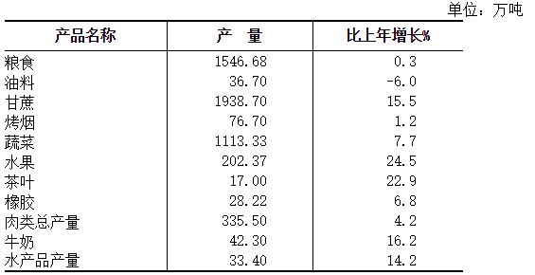

三、工业和建筑业

全年全部工业完成增加值1701.78亿元,比上年增长17.0%；其中规模以上工业完成增加值1494.38亿元，增长17.5%。在规模以上工业中，轻工业增加值691.08亿元，比上年增长17.9%；重工业增加值803.3亿元，增长16.5%。

主要能源、原材料生产平稳较快增长。全年原煤产量7755.19万吨，比上年增长5.7%；发电量904.51亿千瓦小时，增长20.0%；粗钢产量883.85万吨，增长39.1%；钢材产量789.99万吨，增长34.3%；十种有色金属产量233.77万吨，增长13.0%；水泥产量3568.53万吨，增长7.9%。

表3 2007年主要工业产品产量及其增长速度

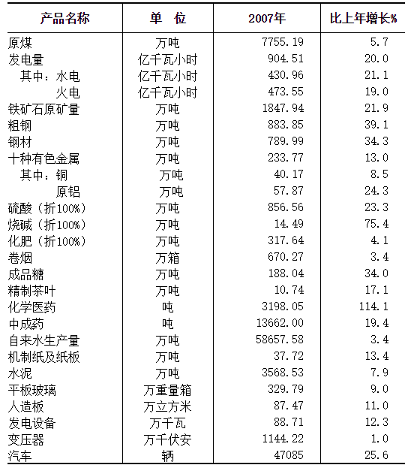

全年全社会建筑业完成增加值338.66亿元，比上年增长6.6%。全省具有资质的建筑业企业完成总产值742.05亿元，比上年增长10.4%；实现利润20亿元，增长7.0 %；上缴税金31亿元，增长13.6%。

四、固定资产投资

2007年全社会固定资产投资规模达到2798.89亿元，比上年增长26.1%。分城乡看，城镇投资完成2443.5亿元,增长22.1%；农村投资355.39亿元，增长62.4%。

分三次产业看，第一产业投资72.19亿元，增长10.5%；第二产业投资997.47亿元，增长24.9%；第三产业投资1729.23亿元，增长27.5%。

表4 2007年分行业全社会固定资产投资及其增长速度

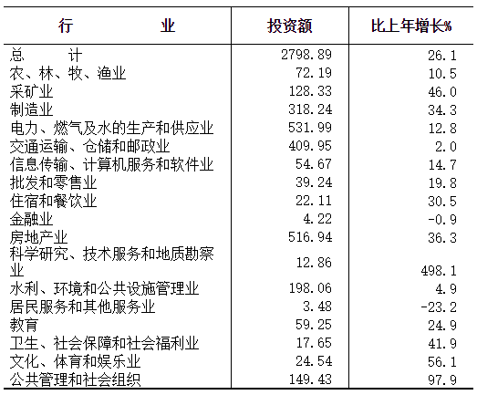

全年房地产开发投资完成422.9亿元，比上年增长27.3%，其中，商品住宅投资320.46亿元，增长34.2%。全省商品房屋施工面积4284.25万平方米，增长29.0%；竣工面积913.74万平方米，下降21.3%。商品房屋销售面积1890.15万平方米，增长11.6%，商品房屋销售额472.28亿元，增长17.2%。

五、国内贸易和对外经济

全年实现社会消费品零售总额1394.54亿元, 比上年增长17.3%。分地域看，城市实现消费品零售额771.32亿元,增长18.3%；县及县以下实现消费品零售额623.23亿元，增长16.1%。分行业看，批发和零售业零售额1070.94亿元，增长15.8%；住宿和餐饮业零售额231.88亿元，增长22.4%；其他行业零售额91.72亿元，增长22.4%。

注：2004年社会消费品零售总额为第一次经济普查数。

在限额以上批发和零售业零售额中，粮油类零售额比上年增长44.9%，肉禽蛋类增长21.3%，汽车类零售额比上年增长9.9%，石油及制品类增长7.9%，文化办公用品类增长23.8%，通讯器材类增长39.1%，家用电器和音像器材类增长24.9%，建筑及装潢材料类增长1.7倍，家具类增长82.7%，中西药品类增长26.6%，化妆品类增长10.1%，金银珠宝类增长1.09倍。

全年外贸进出口总额完成87.8亿美元，比上年增长41.0%。其中出口完成47.36亿美元，比上年增长39.6%，进口完成40.44亿美元，比上年增长42.4%。全年对亚洲出口36.3亿美元，增长36.6%；对欧盟出口4.22亿美元，增长25.2%；对东盟出口21.75亿美元，增长32.5%；对非洲出口0.66亿美元，增长66.2%。

全年共批准利用外资项目170个，合同外资9.66亿美元，比上年增长21.1%，实际外商直接投资3.95亿美元，比上年增长30.5%。

六、交通、邮电和旅游

全年交通运输邮电仓储业增加值为203.06亿元，比上年增长13.1%。

交通运输业稳步发展。全年各种运输方式完成货物周转量770.96 亿吨公里，比上年增长11.4%。其中，铁路314.23亿吨公里，增长13.4%；公路450.82亿吨公里，增长10.1%；航空1.31亿吨公里，下降0.8%；水运4.59亿吨公里，增长8.8%。旅客周转量393.4亿人公里，比上年增长8.6%。其中，铁路52.63亿人公里，增长11.5 %；公路265.8亿人公里，增长7.3 %；航空73.76亿人公里，增长11.3 %；水运1.21亿人公里，增长3.4%。

邮电通信业快速发展。全省邮电业务总量468.56亿元,比上年增长33.6%；其中邮政业务总量11.1亿元，增长11.8%；电信业务总量457.46亿元，增长39.6%。全省年末局用交换机总容量为420万门，比上年下降1.1%。固定电话普及率达14.09部/百人。年末全省固定电话减少用户17万户，达627.2万户，比上年下降2.6%；移动电话新增用户278.4万户，达到1346.4万户，增长26.1%。

旅游业“二次创业”成效明显。全年接待海外入境游客458.36万人次，比上年增长16.2%，实现旅游外汇收入8.6亿美元，比上年增长30.6%。全年接待国内游客8986.15万人次，比上年增长16.4 %；实现国内旅游收入497.74亿元，比上年增长10.7%；全省实现旅游业总收入559.21亿元，比上年增长12.6%。

七、金融、保险和证券

年末金融机构人民币存款余额达7170.87亿元，比年初增加1041.17亿元,增长17.0%,其中居民储蓄存款余额3046.4亿元，比年初增加191.69亿元。年末全省金融机构人民币各项贷款余额达5671.66亿元，比年初增加868.16亿元，增长18.1%。其中，短期贷款余额2125.16亿元，比年初增加236.11亿元；中长期贷款余额3363.25亿元，比年初增加634.98亿元。

全年保险公司保险保费收入111.86亿元，比上年增长17.4%。其中，财产险保费收入48.14亿元，增长36.6%；寿险保费收入50.26亿元，增长4.7%；意外伤害险保费收入6.07亿元，增长18.3%；健康险保费收入7.39亿元，增长6.6%。全年保险赔付额47.75亿元，比上年增长65.3%。其中，财产险赔付额23.16亿元，增长34.3%；寿险赔付额18.53亿元，增长193.2%；健康险赔付额 3.61亿元，增长5.9%；意外伤害险陪付额2.45亿元，增长27.6%。

全年云南企业通过证券市场发行、配售股票共筹集资金91.31亿元，比上年增加52.32亿元。罗平锌电、绿大地两家公司成功上市。年末全省共有上市公司26家，总股份99.46亿股；总市值3482亿元，比上年增加2757亿元。

八、教育和科学技术

全年普通高等学校，招生9.92万人，比上年增长3.7%；在校学生31.11万人，比上年增长9.5%；毕业生7.3万人，比上年增长14.9%。各类中等职业教育招生15.26万人，在校生37.22万人，毕业生9.31万人。普通高中招生20.33万人，在校生57.64万人，毕业生15.33万人。初中招生68.26万人，在校生194.12万人，毕业生60.88万人。普通小学招生75.46万人，在校生453.32万人，毕业生71.46万人。幼儿园在园幼儿86.31万人。小学学龄儿童入学率达97.6%，小学毕业生升学率达96.2%。高等教育毛入学率达14.6%，高中阶段教育毛入学率达45.7%。全面落实“两免一补”政策，投入经费19.6亿元，享受免杂费、免教科书费的学生分别达到611万人和602万人。

全年科学研究与试验发展(R&D)经费支出22.14亿元，增长5.0%，占GDP的比重达0.47 %，比上年下降0.06个百分点。全年省部级以上科技成果648项，其中基础理论成果32项，应用技术成果556项，软科学成果60项。已建立国家级高新技术开发区1个，省级高新技术开发区3个。专利申请3108件，获专利授权2139件；签订技术合同869项，成交金额达14.3亿元。

九、文化、卫生和体育

年末全省共有各种艺术表演团体126个，文化馆148个，公共图书馆149个，博物馆36个。全省广播、电视人口覆盖率分别达到92.65%和94.02%。中、短波广播发射台和转播台56座，广播电台15座，电视台17座，有线电视用户404万户。全年出版各类报纸5.59亿份，各类期刊2793万册，图书15962万册（张）。

年末全省共有卫生机构9693个,医院668个；卫生机构拥有床位数11.9万张，卫生技术人员12.4万人；其中，医生5.67万人。疾病预防控制机构152个，卫生技术人员6202人；专科防治机构30个，卫生技术人员532人；妇幼保健院（所、站）148个，卫生技术人员4778人。截至2007年末全省农村卫生服务体系项目竣工700个。

全年云南运动员在国际比赛中获金、银、铜牌3枚；在全国比赛中获金、银、铜牌43枚。群众体育蓬勃开展。

十、资源、生态环境和安全生产

年末全省共有各级环境监测站91个，环境监测人员1146人。全年完成限期治理项目3531个，项目总投资4.77亿元；烟尘控制区19个，环境噪声达标区15个。城市污水处理率为61.59%。工业废水排放达标率为90.51%；工业固体废物结合利用率42.67%；分别比上年提高1.35个和1.71个百分点。全年二氧化硫排放总量53.37万吨，化学需氧量（COD）排放总量29万吨，分别比上年下降3.14%和1.36%，完成了省政府确定的年度污染减排目标。

全年共完成造林478.83万亩。本年新增封山育林面积136.5万亩,年末实有封山育林面积达2184.3万亩，全省森林覆盖率达到49.91%。全年完成水土流失治理面积2480平方公里。年末全省共有自然保护区176个，其中国家级自然保护区16个，省级自然保护区45个。自然保护区面积288.33万公顷，其中国家级自然保护区面积14.36万公顷，省级自然保护区面积85.68万公顷。

全年水资源总量2115.49亿立方米，比上年增加23.6%；人均水资源，增加22.7%。全年平均降水量，增加13.6%。年末全省大型水库蓄水总量30.23亿立方米，比上年末增加0.。全年总用水量146.，比上年增加1.1%。其中，生活用水增长3.4%，工业用水增加2.2%，农业用水增长0.5%。万元生产总值用水量，比上年下降14.3%。万元工业增加值用水量，下降12.0%。全省人均用水量为，比上年增加0.3%。

初步测算，全年能源消费总量7158.15万吨标准煤，较上年增长7.79%，增幅较上年下降2.44个百分点。单位GDP能耗为1.516吨标准煤/万元，比上年下降3.98%。全年共实现节能量296.76万吨标准煤。全省规模以上工业万元增加值能耗为2.867吨标准煤，较上年同比下降7.11%。全年全社会用电量为745.05亿千瓦时，较上年增长15.4%。全省单位GDP电耗为1577.9千瓦时/万元，比上年上升2.76%。

全年生产安全事故死亡人数为3027人，比上年下降15.7%。亿元GDP生产安全事故死亡人数为0.64人，下降28.6%；工矿商贸企业(不含煤矿)生产安全事故死亡人数为386人，下降17.0%；煤矿百万吨死亡人数为2.58人，下降33.8%。全年共发生道路交通事故5425起，造成2323人死亡、6248人受伤，直接财产损失2213万元；道路交通事故万车死亡人数为4.99人，下降30.9%。

十一、人口、劳动就业、社会保障与人民生活

2007年全省人口出生率为13.08‰，死亡率为6.22‰，自然增长率为6.86‰，比上年下降0.04个千分点。年末全省总人口为4514万人，比上年末增加31万人。其中，城镇人口1426.4万人，乡村人口3087.6万人。

全年领取《再就业优惠证》的下岗失业人员实现就业8.7万人。城镇新增就业人数21.89万人。年末全省城镇实有登记失业人数14.02万人，城镇登记失业率4.18%。

全年城镇居民人均可支配收入为11496元，扣除价格上涨因素，比上年实际增长7.8%；城镇居民人均消费性支出7922元，比上年增长7.3%。全省职工年平均工资20481元，比上年增长9.5 %。农民人均纯收入达到2634元，扣除价格上涨因素，比上年实际增长10.1%；农民人均生活消费支出2637.2元，比上年增长20.1%。城镇居民家庭恩格尔系数为 45.0%，农村居民家庭恩格尔系数为46.5%。按当年人均纯收入低于785元的农村绝对贫困标准，年末农村绝对贫困人口为196.5万人，比上年净减少31.9万人；按当年人均纯收入786—1067元的农村低收入贫困标准，年末农村低收入人口为400万人，比上年净减少42.4万人。

年末全省各类收养性社会福利单位床位2.02万张，全年收养各类人员1.6万人。城镇建设各种社区服务设施37个。全年销售社会福利彩票18.7亿元，筹集社会福利资金6.9亿元，接受社会捐赠12833.8万元。

年末全省参加基本养老保险人数279.35万人，其中参保职工191.75万人，参保离退休人员87.61万人。全省参加失业保险人数为190万人，比上年末增加0.64万人。全省参加城镇居民基本医疗保险人数为345.81万人。参加农村养老保险的人数为139.66万人，比上年末增加0.41万人；参加新型农村合作医疗的农民为3100.65万人，参合率达86.14%，比上年提高1.15个百分点。新型农村合作医疗基金累计支出总额为18.64亿元，累计受益6900万人次。全省享受城市最低生活保障的居民为79.3万人，比上年增加6.3万人；享受农村最低生活保障的农民为250.1万人，比上年增加235.3万人。

注释：

1、本公报中数据均为初步统计数，正式统计数据以中国统计出版社出版的《2008年云南统计年鉴》为准。

2、生产总值、三次产业增加值的绝对值按现价计算，增长速度按可比价计算。

3、恩格尔系数是指居民食品消费支出占家庭消费总支出的比重。

4、规模以上工业企业是指年主营业务收入500 万元及以上独立核算工业企业。

5、城镇居民人均可支配收入和农村居民人均纯收入的增长速度为扣除价格因素影响后的实际增速。

6、涉及物价、城乡居民收支、城乡居民家庭恩格尔系数、贫困人口、粮食总产量、畜牧业产量的相关指标由国家统计局云南调查总队提供。